V Wordu lahko izdelamo in uredimo tabelo na naslednji način.
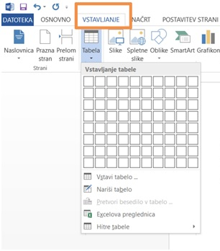
- Najprej se z miško postavimo na zavihek VSTAVLJANJE in izberemo TABELE, ki se nam pojavijo kot četrta ikona od leve proti desni.

- Po kliku na zavihek TABELA lahko izberemo »VSTAVI TABELO…« Izberemo lahko število stolpcev in število vrstic, prav tako pa lahko nastavimo tudi samodejno prilagajanje.
.

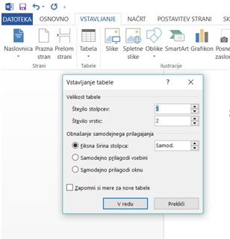
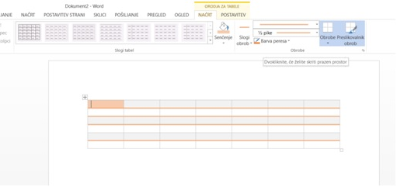
- Ko se nam izriše tabela z določenim številom vrstic in stolpcev, imamo ogromno možnosti prilagoditve tabele. Nekaj možnosti je prikazanih na spodnji sliki. Tabelo lahko senčimo, ji dodamo obrobe po lastni želji, skratka vse, da bo naša tabela videti bolj privlačna in pregledna.

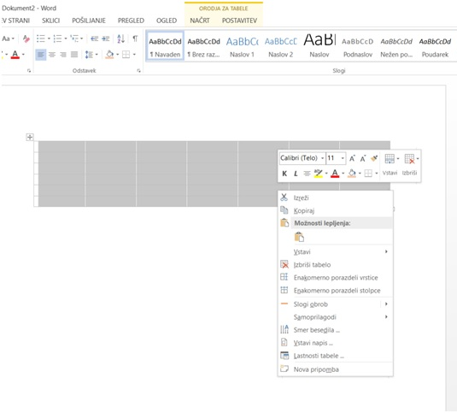
- Če celotno tabelo označimo in nanjo kliknemo z desnim gumbom miške, se nam odprejo nove možnosti, kot je prikazano na spodnji sliki.

- Pod »LASTNOSTI TABELE« lahko nastavimo poljubno velikost vrstic in stolpcev, kadar je le-ta natančno določena. Na tem mestu lahko izberemo tudi postavitev tabele (levo, na sredino, desno) in oblivanje z besedilom.
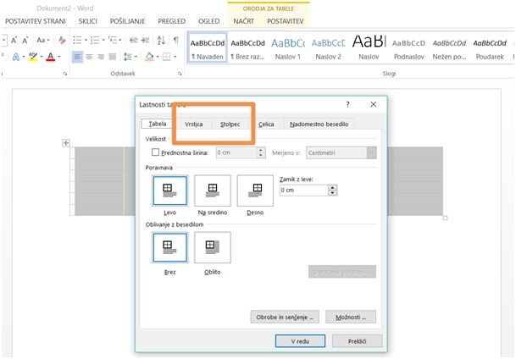

- Vse, kar moramo storiti sedaj je, da našo tabelo tudi izpolnimo.

